**「精選企業獨享 暑期親子優惠專案」優惠時刻表：**

* **適用搭乘期間：2017年7月1日~2017年8月31日**
* **優惠說明：**憑券搭乘指定車次標準車廂對號座，**可享同行孩童(6-11歲)一人免費之優惠**。(一券限購一張車票)
* **使用方式：**憑券至台灣高鐵任一售票窗口辦理。

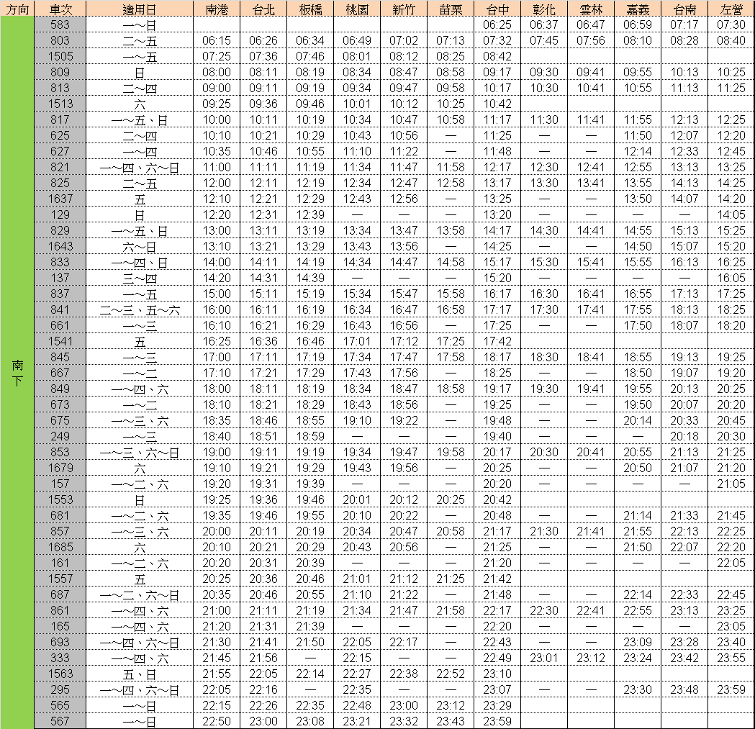

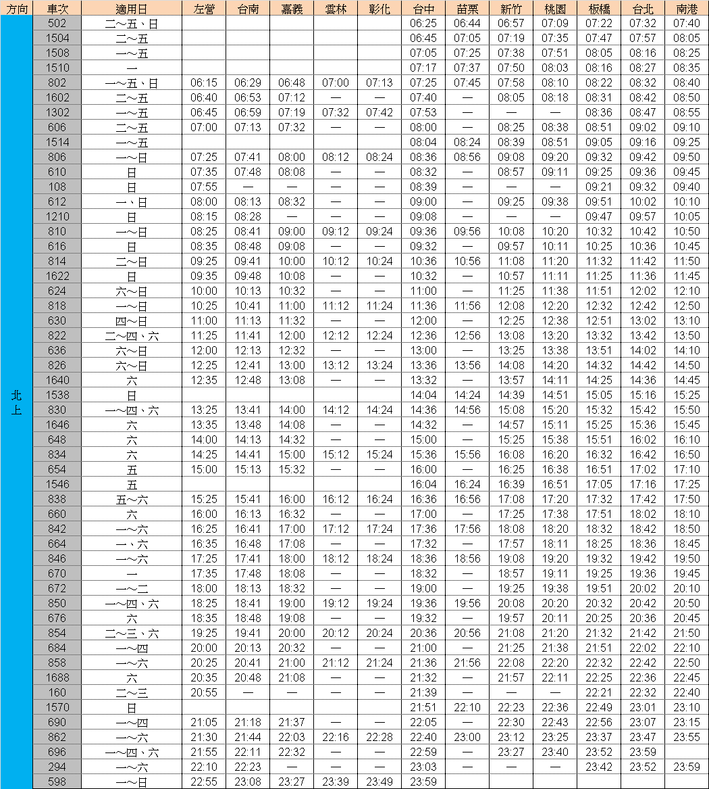

優惠券注意事項：

1.本活動為企業會員專屬優惠方案，憑優惠券購買指定車次乘車票之成年旅客可享同行一名孩童(6~11歲)免費。使用優惠券時，一名免票孩童需至少一名成人(包含敬老票/愛心票/早鳥票/學生票)陪同搭乘，且限相同車次及區間；免費孩童不可單獨購票搭乘。一張優惠券僅限一名孩童免費，且不得與其他兌換券合併使用。

2.本活動優惠券僅限於台灣高鐵各車站售票窗口兌換，亦即成年旅客與同行之免費孩童需於車站售票窗口同時訂位購買。透過網路、電話、便利商店或T-Express等其他通路預訂成人票後，再至車站要求合併使用本活動優惠者，恕不受理。

3.憑本券換購之乘車票，其同行者之乘車票金額，不得累計於企業會員回饋。

4.活動優惠券限於2017/7/1至2017/8/31兌換搭乘使用，一經兌換為乘車票後，不得要求退還活動優惠券。

5.憑本券換購之乘車票，僅可變更適用搭乘期間專案指定優惠車次，並限「變更日期或車次乙次」免收手續費，若變更為非本案適用日期、車次、變更區間或再次變更時，則不再享有孩童免費優惠，亦不退還優惠券。免費孩童票不受理單獨變更。

6.辦理退票時，如退票後已不符「一名免費孩童需至少一名成人陪同」之規定，免費孩童票須同時辦理退票。

7.持活動優惠券換購之乘車票，於乘車時應攜帶相關身份證明以備查驗，且限當班次有效，如未搭乘當班次或乘車途中有補票需求時，不再適用原優惠券折扣。

8.本券為無償提供給企業會員之專屬優惠，僅限換購單程之乘車票，不得與補票及變更車票併用，不得逕憑本券搭乘，亦不得要求兌換現金或轉售他人。若發現憑此券要求兌換現金或轉售他人之事實，台灣高鐵公司將有權停止其企業會員之資格，或有權終止其企業會員今後參與任何台灣高鐵企業會員之專屬優惠資格。

9.請妥善保存活動優惠券，遺失污毀恕不補發。

10.活動優惠券凡塗改、污損至難以辨識或影印者，無效。

11.本規則未盡事項，悉依台灣高鐵旅客運送契約等相關規定辦理。有關專案適用期間及相關訊息，請聯繫(02)6635-7655 或 CorpMember_MBOX@thsrc.com.tw。旅客運送契約及其他詳細資料，請上網www.thsrc.com.tw或電詢客服專線：4066-3000(苗栗：4266-3000；台東、金門：4666-3000：馬祖及行動電話：02-4066-3000)。